Муниципальное бюджетное образовательное учреждение
«Средняя общеобразовательная школа №1» г.Реутов

«Организационно-массовая работа (культурно-досуговая деятельность)»
Тема работы: Викторина «Своя игра» по правилам дорожного движения.

Мартынова Юлия Валерьевна,
учитель начальных классов,

Городской округ Реутов

2016 год

Викторина «Своя игра» по правилам дорожного движения для 1 класса общеобразовательной школы.
Обобщающее занятие.
40 минут
Цель: Обобщить знания и представления младших школьников о безопасности дорожного движения после цикла занятий «Основы безопасности дорожного движения».
Ожидаемые результаты (ключевые и общепредметные компетенции).
Ученик должен «уметь»:
- искать:
- опрашивать окружение;
- консультироваться у учителя;
- получать информацию;
- думать:
- устанавливать взаимосвязи между прошлыми и настоящими событиями;
- критически относиться к тому или иному высказыванию, предложению;
- уметь противостоять неуверенности и сложности;
- занимать позицию в дискуссиях и вырабатывать свое собственное мнение;
- сотрудничать:
- уметь работать в группе;
- принимать решения;
- улаживать разногласия и конфликты;
- договариваться; разрабатывать и выполнять взятые на себя обязанности;
- приниматься за дело:
- включаться в группу или коллектив и внести свой вклад;
- доказать солидарность; организовать свою работу;
- адаптироваться:
- использовать новые технологии информации и коммуникации;
- стойко противостоять трудностям; находить новые решения.
Из этого следует, что обучающиеся должны проявить способность мобилизовать полученные ранее знания, использовать практический опыт взрослых, проявить способность доказывать (обосновывать свою точку зрения), суметь организовать взаимосвязь прошлых и настоящих знаний в решении конкретной ситуации, т. е. пользоваться приобретенными ранее компетенциями. Знания, полученные таким образом, оказываются более прочными и качественными.
Организация: Занятие построено по принципу популярной телевизионной игры «Своя игра», но в отличие от личного первенства, игра организуется в виде соревнования трех команд.
Правила проведения игры.
- Класс делится на три команды.
- Выбирается капитан в каждой из команд, который будет называть категорию вопроса и ценность вопроса, выбранного командой.
- На выбор категории вопроса дается 30 секунд.
- Очередность вступления команд определяется жребием. Капитаны из шапки вынимают по очереди жетон с номером.
- На классной доске - таблица с номерами команд, в которой будут записываться учителем (ведущим) заработанные очки.
- На обсуждение ответа команде дается 2 минуты.
- Если команда не ответила на вопрос или дала неверный ответ, другая команда имеет право ответить и получить очки.
- При попадании в категорию «Кот в мешке» (музыкальная пауза), команды самостоятельно выбирают, кому передать вопрос после музыкальной паузы.
- Побеждает команда, набравшая большее количество очков.
Музыкальная пауза : физкультминутка под мелодию «Этот мир состоит из пешеходов…» Дети выполняют танцевальные движения или физические упражнения за учителем (ведущим).
Содержание :
Категория «История»
1.Вопрос -10 очков
Как называлась на Руси дорога, которую вымостили камнем?
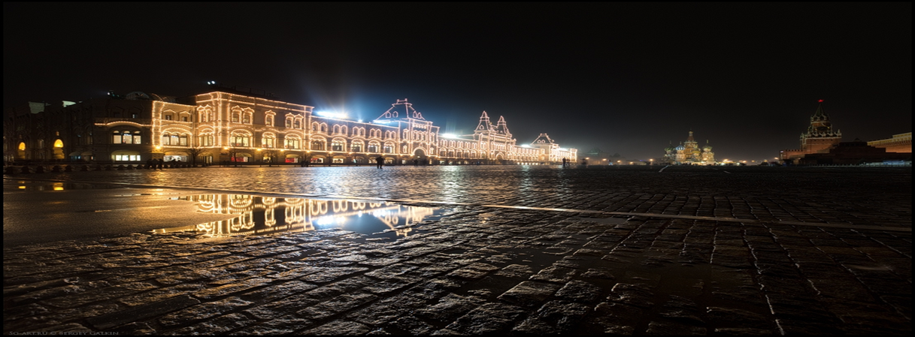
Ответ: Мостовая.
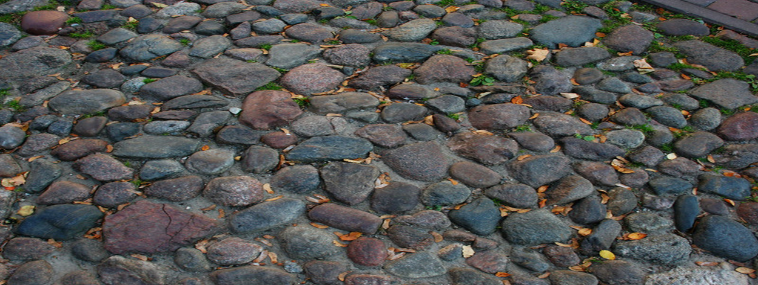
В 1692 г. Московские улицы решили замостить камнем. От слова «мостить» и возникло понятие «мостовая»
2.Вопрос -20 очков
Назовите первых участников дорожного движения на Руси.
Ответ: 1.пешеход, 2.повозка, запряжённая животными.
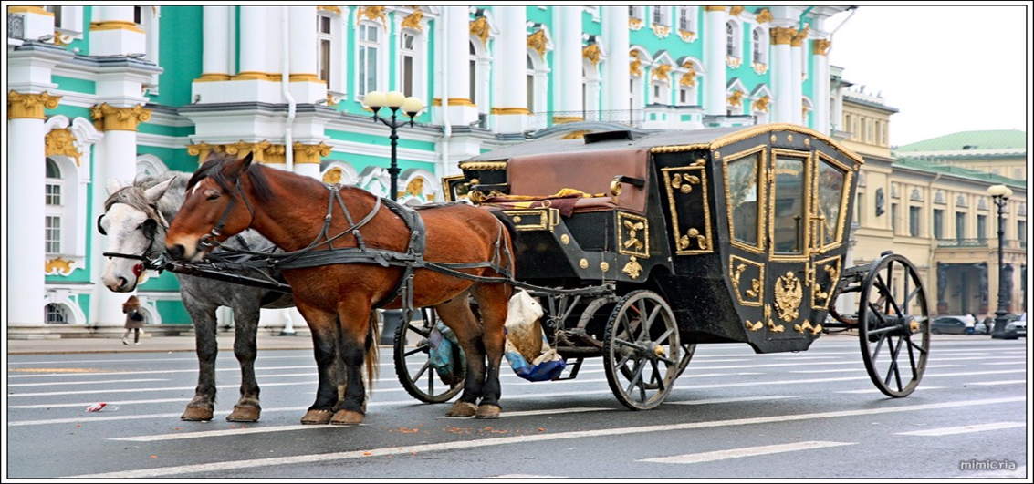
3. Вопрос -30 очков
В каком веке появился первый автомобиль в РОССИИ?
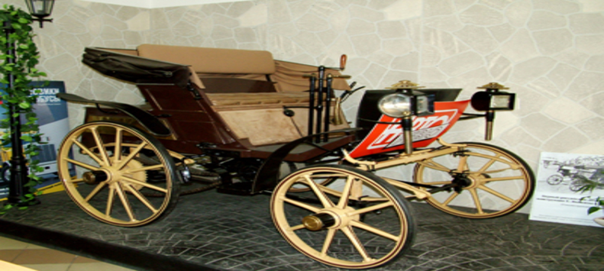
Ответ: В 19 ВЕКЕ
В 1891 году появился первый автомобиль в России, он мог передвигаться со скоростью 26 км/ч
4. Вопрос -40 очков (Кот в мешке)- физкультминутка
В какой стране появились первые мощеные дорожки для пешеходов?
Ответ Франция.
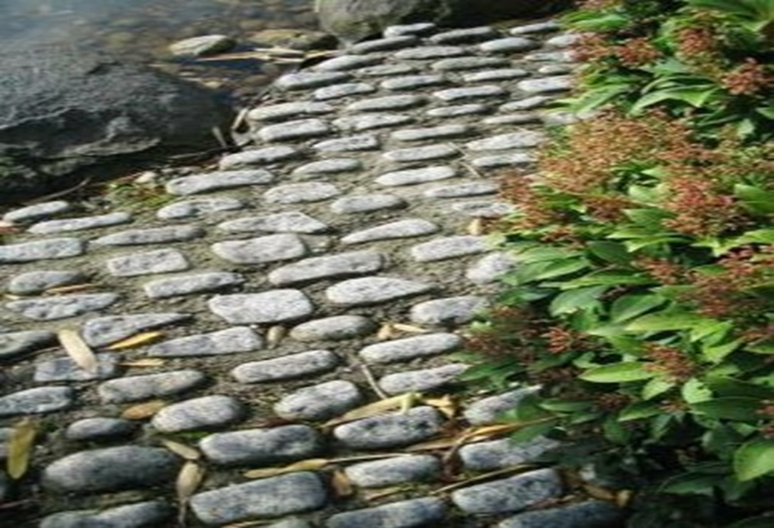
Первые дороги не имели тротуаров. Мощеные дорожки для пешеходов появились чуть больше 200 лет назад в Париже, Франция.
5.Вопрос -50 очков
Как назывались первые дороги в России?
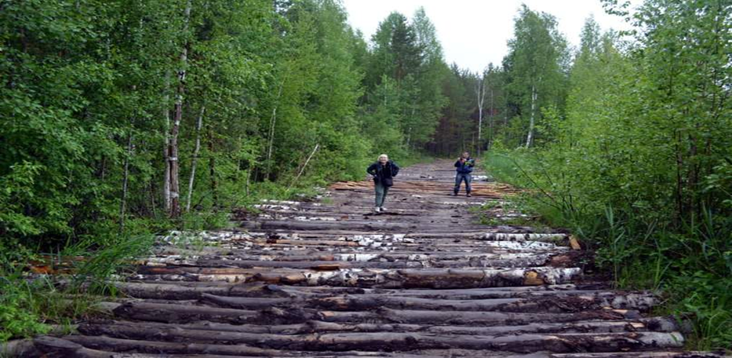
Ответ: Гать.
В России первые мощеные дороги появились в конце 17 века. До этого прокладывали гати – уложенные поперек круглые бревна.
Категория « Смекалка»
1.Вопрос: отгадай ребус 10 -очков
Участник дорожного движения. Транспортное средство.
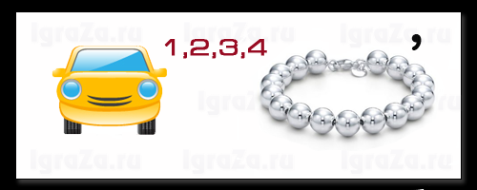
Ответ: Автобус.
2. Вопрос: отгадай ребус 20 –очков
По ней передвигаются транспортные средства.
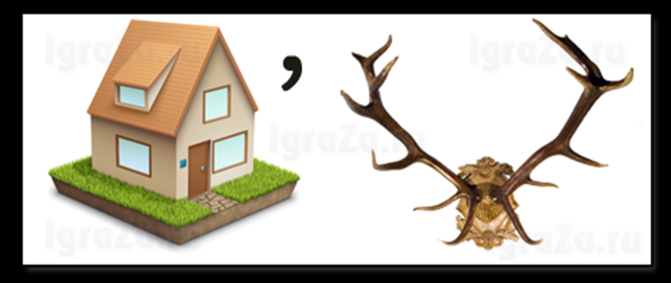
Ответ: Дорога.
3.Вопрос: отгадай ребус 30 –очков
На ней ожидают пассажирский транспорт.
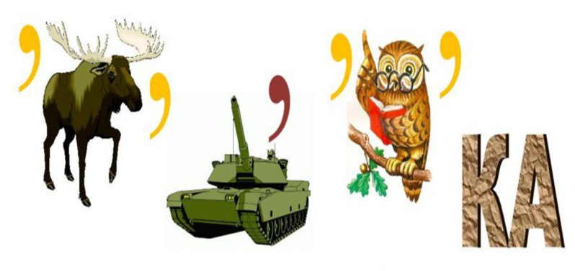
Ответ: Остановка.
4.Вопрос: отгадай ребус 40 –очков (Кот в мешке)
Вид пассажирского транспорта.
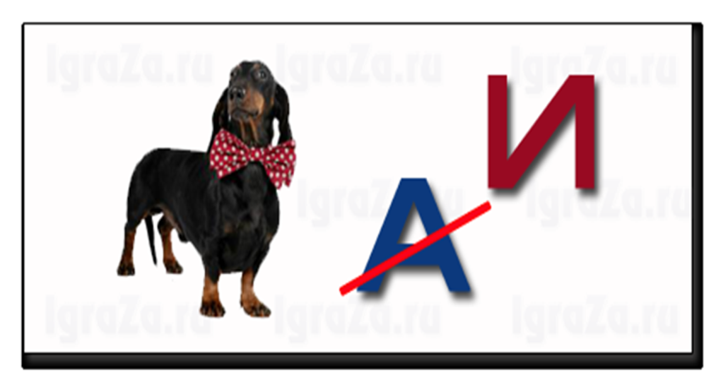
Ответ: Такси.
5 . Вопрос- 50 очков
Пересекающиеся дороги.
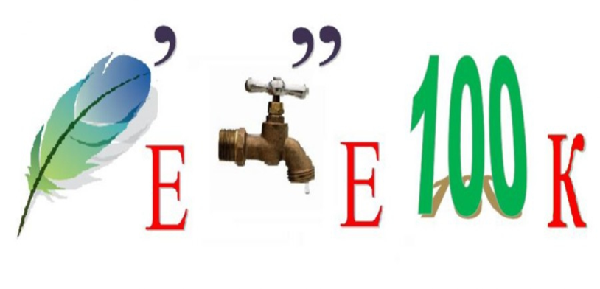
Категория «Математика»
1.Вопрос -10 очков
Сколько цветов у светофора?
Ответ: Три.
2.Вопрос -20 очков
РЕШИ задачу :
ПЕТЯ, ВАСЯ и ФЕДЯ переходили через дорогу.
Вася перешел раньше, чем Петя, но позднее, чем Федя.
Каким по счету был Петя, если Федя был первым?
Ответ: Петя был третьим.
3.Вопрос -30 очков
Сосчитай пешеходов.
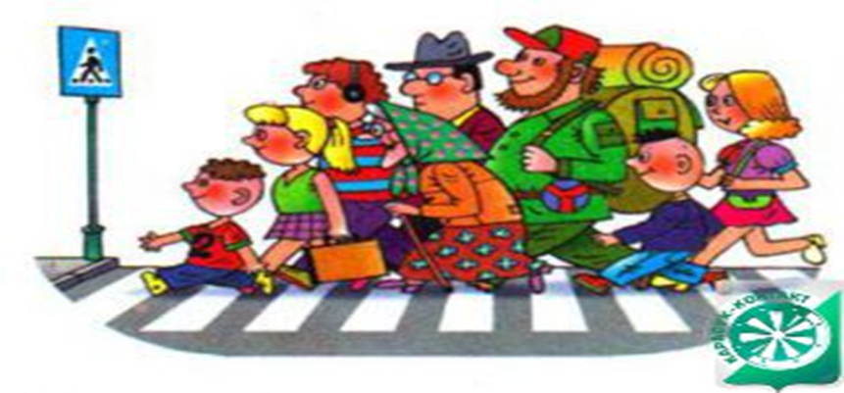
Ответ : Восемь.
4.Вопрос-40 очков
Сколько пешеходов переходят дорогу правильно?
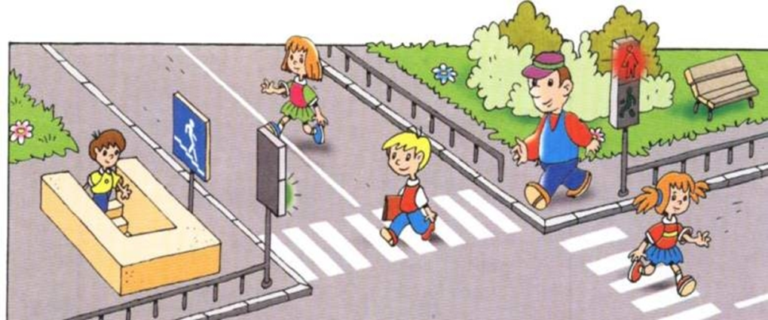
Ответ: Два.
5.Вопрос – 50 очков (Кот в мешке)
РЕШИ ЗАДАЧУ :
Саша выучил 5 правил ДД , это на 2 правила больше ,чем Лена, но на 1 правило меньше, чем Сережа.
Сколько правил ДД выучила Лена?
Ответ: Три.
Категория «Правила дорожного движения»
1.Вопрос -10 очков (Кот в мешке)
На какой свет светофора надо переходить дорогу ?
Ответ: Зеленый.
2.Вопрос -20 очков.
Какое правило нарушили дети?
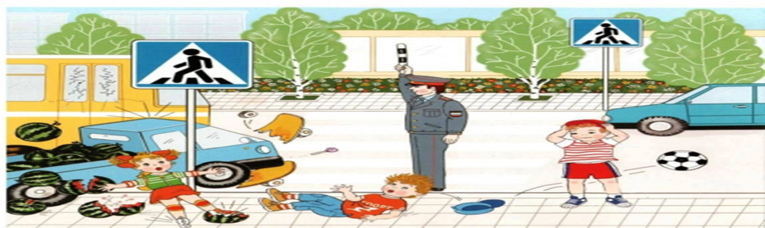
3.Вопрос – 30 очков

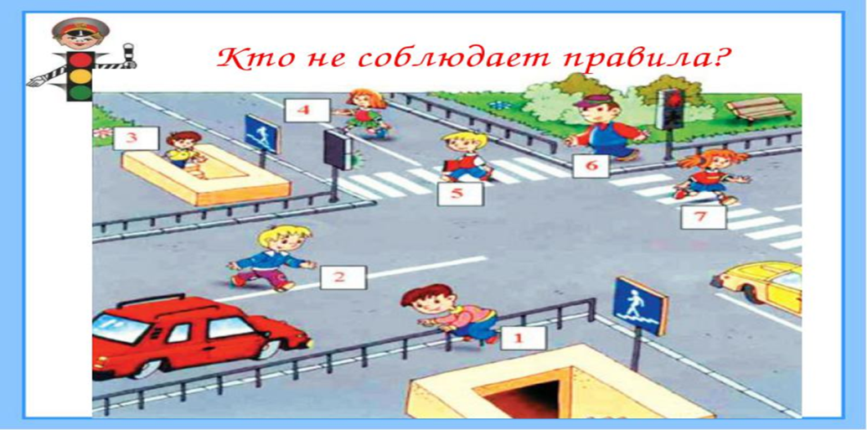
Ответ: 1,2,4,7
4.Вопрос – 40 очков
Какое правило нарушают дети?
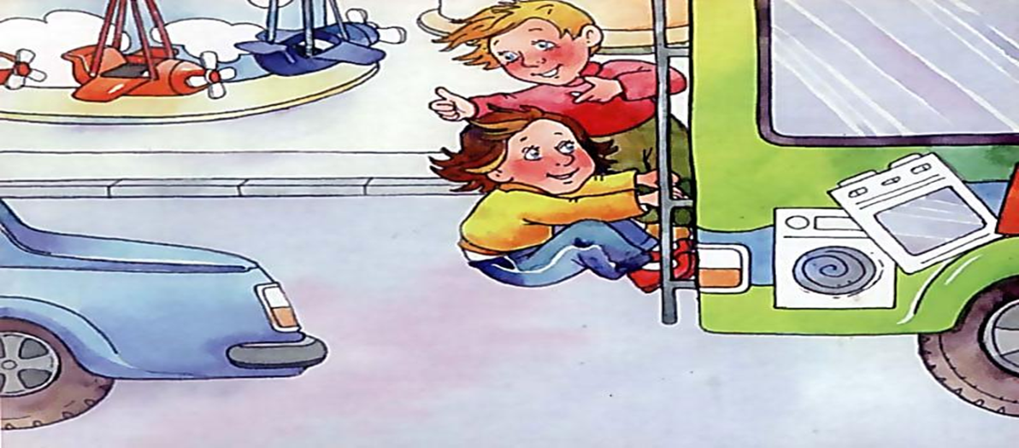

Ответ: Запрещено кататься, прицепившись к транспортному .
Вопрос 5 - 50 очков
Расскажи, как правильно обходить:
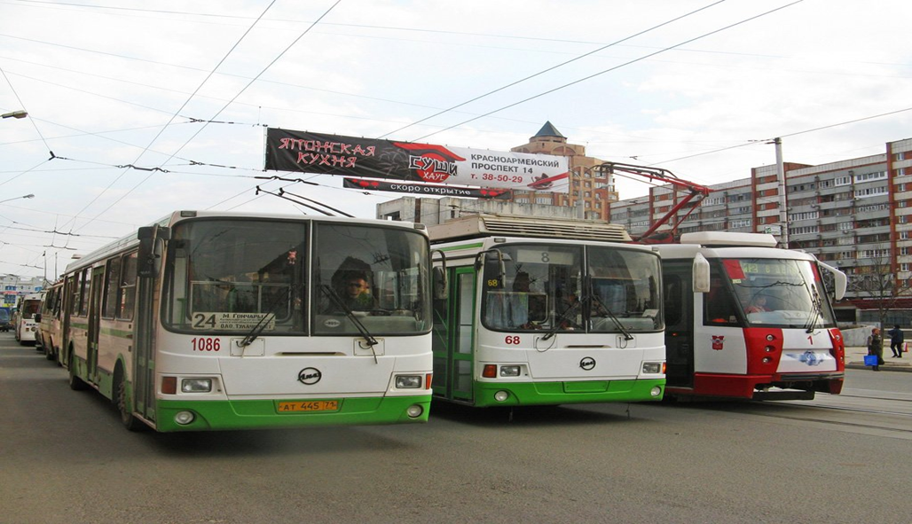
Ответ: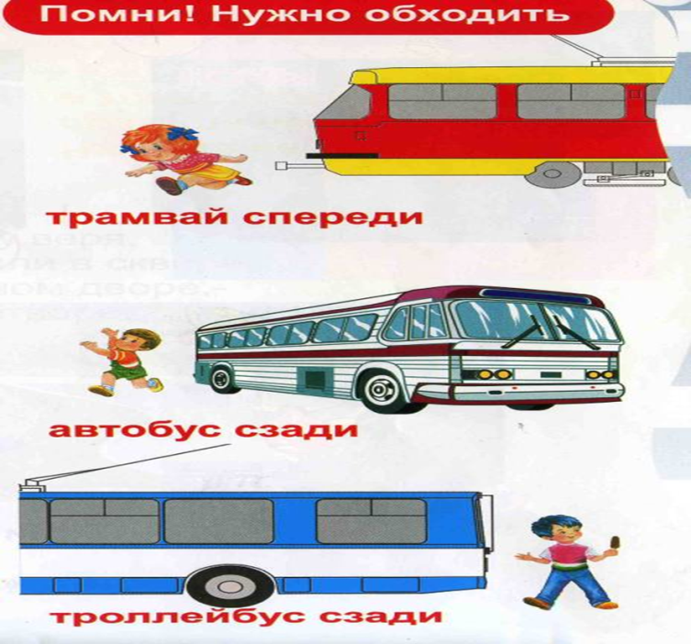

Категория «Дорожные знаки»

1.Вопрос-10 очков.
Что обозначает знак?

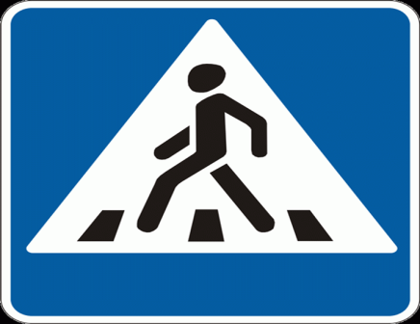
Ответ: пешеходный переход
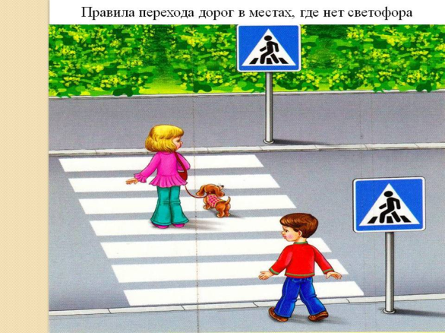
2.Вопрос- 20 очков (Кот вмешке)
Что обозначает знак?

Ответ: велосипедная дорожка
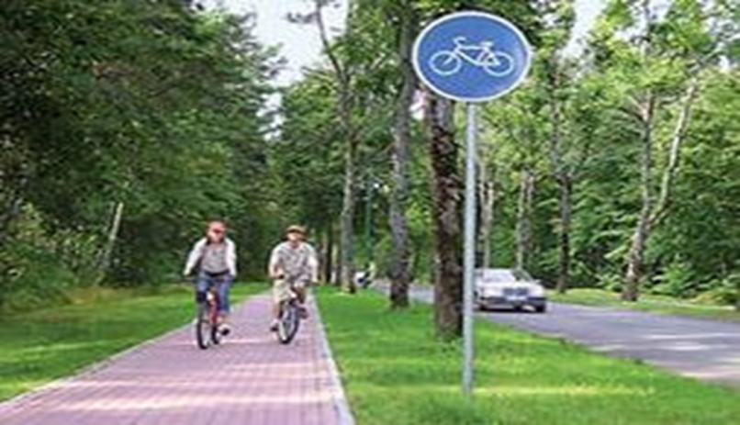
2.Вопрос- 30 очков
Что обозначает этот знак?
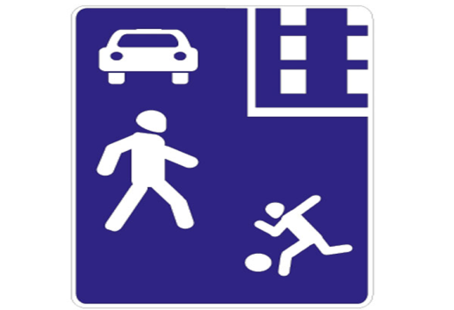
Ответ: ЖИЛАЯ ЗОНА
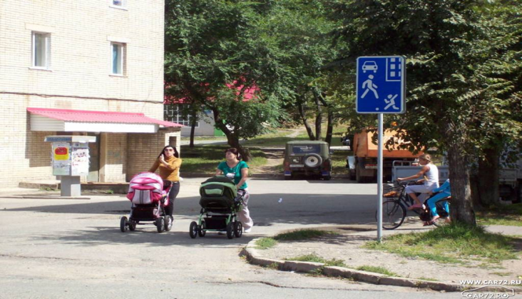
4.Вопрос- 40 очков
Что обозначает этот знак?
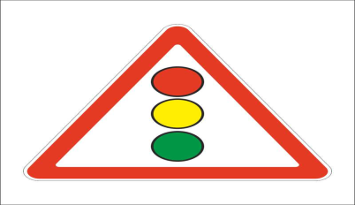

Ответ:
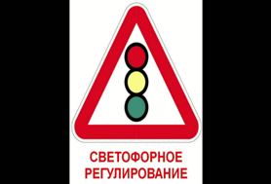

ПРИЛОЖЕНИЕ
1.Презентация «Своя игра».
2.Аудио файл с песней «Этот мир состоит из пешеходов…»

Использованные источники
1.Литература: Основы безопасности дорожного движения Л.И.Тошева, Москва
«ВАКО» 2011г.
2.ПДД РФ

